绘者简介：
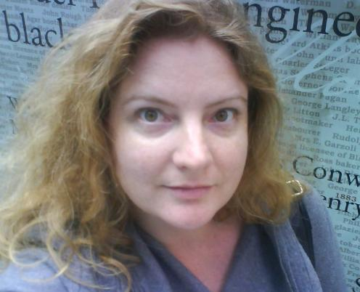
丽萨·斯图尔特（Lisa Stewart）她是悉尼一名职业小提琴演奏家，同时热爱绘画。她在日本的居住经历让她的绘画作品充满着日本艺术元素，独具特色。她曾在2010凭借第一部绘本作品《我能抱抱月亮么？》（Can I Cuddle the Moon?）获克莱顿奖提名（The Crichton Award）。她的作品还有：《妈妈的吻》（Mummy’s Kisses）和《灌木林中的催眠曲》（Bushland Lullaby）。

作者简介：

凯丽·布鲁（Kerry Brow），是一名来自澳大利亚的儿童书作者，《我能抱抱月亮么？》（Can I Cuddle the Moon?）是她的首部绘本作品。

宝拉·克拉克（Paula Clark），平面设计师，现与丈夫和两个女儿居住于澳大利亚悉尼。激发她创作这本书的是她初为人母时的经历，她发现了母亲的吻有种神奇魔力，它可以安慰、引导、鼓励宝宝，让它更好地成长。这是她创作的第一本绘本。

萨利·奥德吉（Sally Odgers），儿童书作家，代表作品包括《闪烁的比尔》 （Blinky Bill）、《一张粘画》（A Sticky Picture）、《龙在你后面》（The Dragon's Coming After You）等。

